|  |
| --- |
|  |

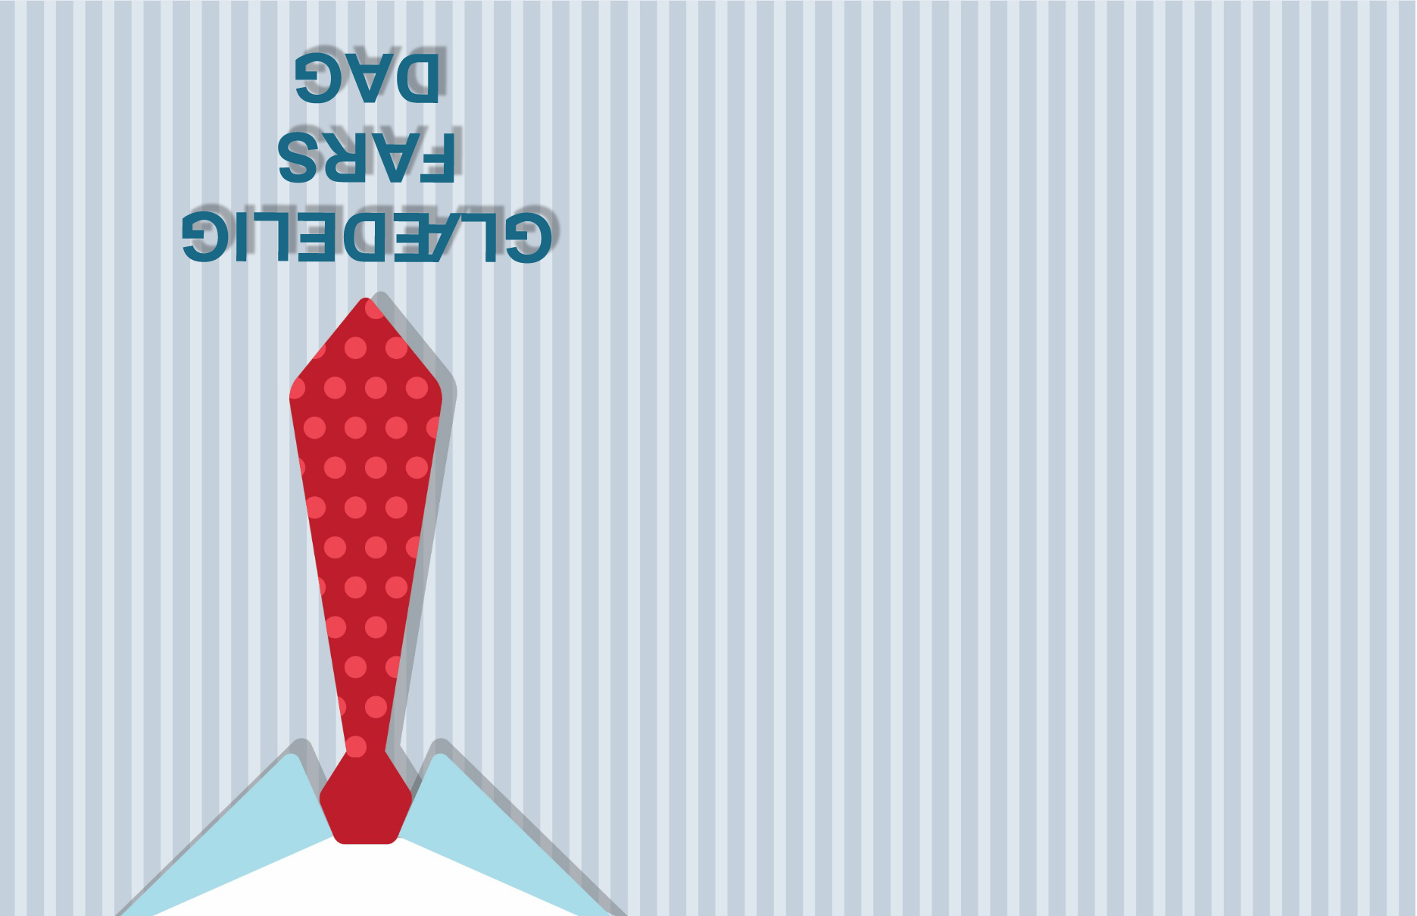

GLÆDELIG FARS DAG!

Med de varmeste tanker og ønsker i dag og hver dag.